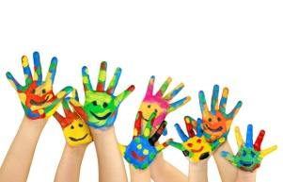

**REGISTRO ACTIVIDAD**

**NOMBRE DE LA DINÁMICA: Juego de parejas**

**NOMBRE DOCENTE DESARROLLA LA ACTIVIDAD: Inés Raposo Garrido**

**DESARROLLO**

**La actividad comienza colocando a todo el alumnado alrededor de un conjunto de tarjetas. Se les explica que levantando las tarjetas de dos en dos deben conseguir parejas, es decir, deben conseguir dos tarjetas iguales. Comienza la actividad la maestra para que el alumnado lo vea y a continuación empieza el alumnado a levantar tarjetas de dos en dos y por orden. Así hasta que se encuentran todas las parejas de emociones.**

**MATERIALES NECESARIOS**

**Se necesita un conjunto de tarjetas de parejas de emociones; y un espacio, en este lugar nuestra clase.**

**VALORACIÓN GENERAL: ELEMENTOS POSITIVOS, DIFICULTADES Y FORMAS DE MEJORA**

**La actividad resulta interesante, pero al realizarla con alumnos y alumnas de tres años encontramos varias dificultades. La primera de ella es que la cantidad de tarjetas es demasiado para estas edades. La segunda es que había emociones con el mismo color y eso confundía un poco a los peques. Pero en general es una actividad diferente para trabajar las emociones.**